МИНИСТЕРСТВО ОБРАЗОВАНИЯ РЕСПУБЛИКИ БЕЛАРУСЬ

БЕЛОРУССКИЙ НАЦИОНАЛЬНЫЙ ТЕХНИЧЕСКИЙ УНИВЕРСИТЕТ

ФАКУЛЬТЕТ ИНФОРМАЦИОННЫХ ТЕХНОЛОГИЙ И РОБОТОТЕХНИКИ

КАФЕДРА «ПРОГРАММНОЕ ОБЕСПЕЧЕНИЕ ИНФОРМАЦИОННЫХ СИСТЕМ И ТЕХНОЛОГИЙ»

ОТЧЕТ

по лабораторной работе № 1

Дисциплина «Методы машинного обучения»

Тема «Признаковое пространство»

Выполнил студент 4 курса

группы 10702419 _______________ Гулиев Э. М.

*(подпись)*

Проверил преподаватель _______________ Чваньков А. А.

*(подпись)*

Минск 2022

**Цель работы**: изучение основ формирования и визуализации признакового пространства.

**Теоретическая часть**

Как правило, процесс машинного обучения проходит несколько этапов. На рисунке 1 представлен обобщенный алгоритм, выполняющийся при решении задач методами рассматриваемой области

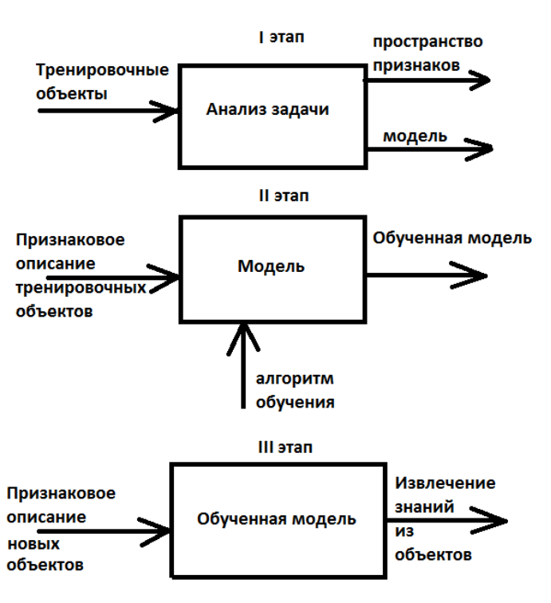

Рисунок 1 – Этапы машинного обучения

Необходимо отметить, что данная иллюстрация отражает идеальный случай, когда после обучения сразу получается работающая модель. Однако в реальности, как правило, между вторым и третьим этапом есть промежуточное, но очень важное действие – оценка качества модели. И именно по его результатам принимается решение о переходе на следующий этап или о возврате к одному из предыдущих.

***Пространство признаков***

**Пространство признаков** – это N-мерное пространство, где N – число измеряемых характеристик объектов, выделенное для конкретной задачи. При этом объекты в пространстве признаков задаются N-мерными векторами, каждая компонента которых представляет собой значение определенной характеристики.

***Подходы к описанию изображений на языке признаков***

Для описания изображений могут применяться различные подходы. Рассмотрим те, которые будут использованы в лабораторных работах.

1. Каждый пиксель изображения может считаться признаком. Значение яркости пикселя- значение признака. Размерность признакового пространства равна размерности пиксельной матрицы, на которой задано изображение.
2. В качестве признаков для несложных изображений могут использоваться характерные точки изображений. Так, в случае утоньшенных изображений, такими точками могут быть узловые и концевые точки. Тогда для описания изображений можно использовать признаки «количество концеых точек» и «количество узловых точек».
3. Характерные особенности несложных изображений могут быть учтены с помощью так называемых «зондов» - линий, проведенных таким образом, чтобы с их помощью можно было распознать различные изображения. Тогда для описания изображений можно использовать информацию о количестве пересечений с каждым из зондов. Например, признаки: «количество пересечений с зондом 1», «количество пересечений с зондом 2» и т.д.

**Практическая часть**

1. **Выбор объектов и их описание на языке признаков**

Выбранные объекты и описание значений признаков указаны на рисунке 1.

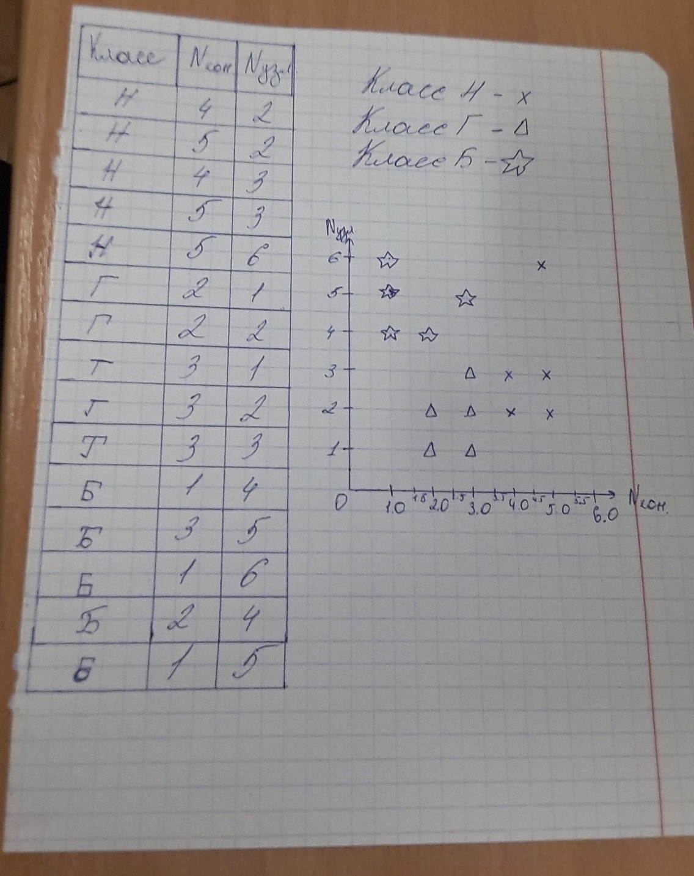

Рисунок 1. Описание значений признаков.

1. **Описание объектов в виде таблицы Excel**

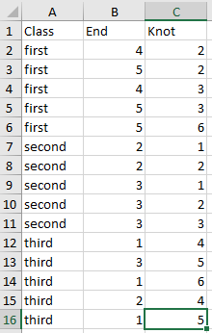

Рисунок 2. Представление описания объектов в виде таблицы Excel

1. **Программное обеспечение и результат**

Для написания программы был выбран язык программирования Python. Код программы:

*# to download pandas use "pip3 install pandas openpyxl"***import** pandas **as** pd  
*# to download matplotlib use "pip3 install matplotlib"***import** matplotlib.pyplot **as** plt  
**from** matplotlib.backends.backend_tkagg **import** FigureCanvasTkAgg  
*# to download tkinter use "pip3 install tk"***import** tkinter **as** tk  
  
*# creating tkinter window*root = tk.Tk()  
root.resizable(**False**, **False**)  
root.title(**'Лабораторная работа № 1'**)  
  
*# reading Excel file*featureSpaceFromExcelData = pd.read_excel(**'Класс признаков.xlsx'**)  
  
featureSpace = list() *# list declaration***for** spaceName **in** featureSpaceFromExcelData:  
 *# adding elements to a list* featureSpace.append(featureSpaceFromExcelData[spaceName].to_list())  
  
*# initialization of features of objects into tuples (x-axis, y-axis values)*firstClassFeatureSpace = (featureSpace[1][0:5], featureSpace[2][0:5])  
secondClassFeatureSpace = (featureSpace[1][5:10], featureSpace[2][5:10])  
thirdClassFeatureSpace = (featureSpace[1][10:15], featureSpace[2][10:15])  
  
figure = plt.figure(figsize=(6, 4), dpi=125)  
plot = figure.add_subplot(111)  
plot.scatter(firstClassFeatureSpace[0], firstClassFeatureSpace[1], **None**, **'r'**, **'x'**)  
plot.scatter(secondClassFeatureSpace[0], secondClassFeatureSpace[1], **None**, **'k'**, **'^'**)  
plot.scatter(thirdClassFeatureSpace[0], thirdClassFeatureSpace[1], **None**, **'b'**, **'*'**)  
plot.legend([**'Первый'**, **"Второй"**, **'Третий'**])  
plot.set_title(**'Признаковое пространство'**)  
plot.set_xlabel(**'Концевые точки'**)  
plot.set_ylabel(**'Узловые точки'**)  
plot.grid(**True**)  
  
scatter = FigureCanvasTkAgg(figure, root)  
scatter.get_tk_widget().pack(side=tk.LEFT, fill=tk.BOTH)  
  
root.mainloop()

Результат работы программы указан на рисунке 3.

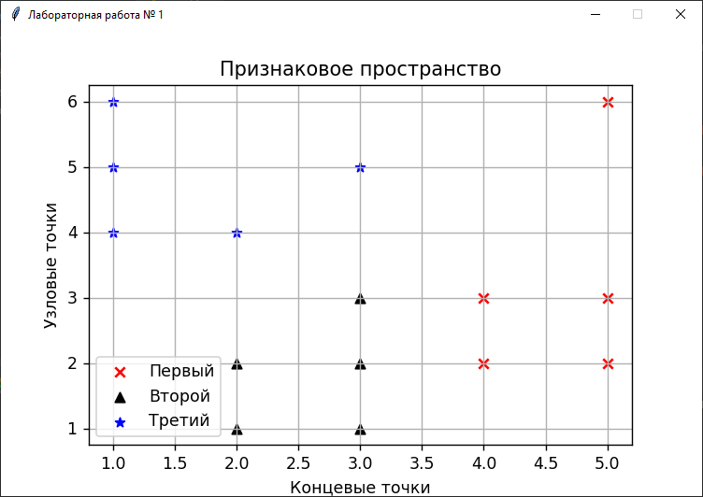

Рисунок 3: Результат работы программы.